# 未配置该业务对应的模板

**请您按照以下操作完成模板配置：**

1、按照模板配置说明配置好模板，

2、上传配置模板到项目资料

3、修改项目资料的文件编码为“«docCd»”，如需扩充文档编码请修改“生成文档”规则，并保证项目资料的文件编码与规则中指定的文件编码一一对应。

**模板配置说明**：

1.设置域变量

形如。

设置步骤：ctrl+F9,出现，选中右击，点击编辑域，出现如图。点击MergeField，在域名中输入：,点击确定即可。

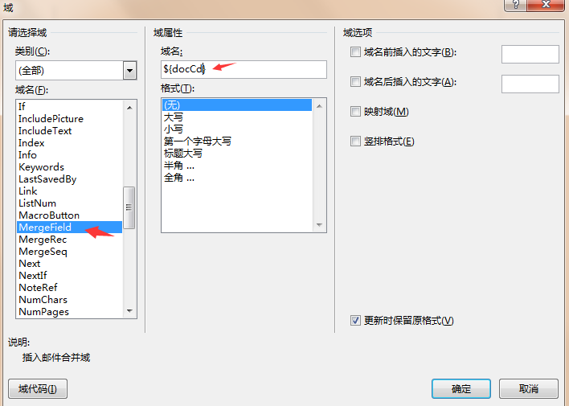

图1-1

1. 获取房屋数据

获取过程：

调用规则<房屋属性>，入参是属性名称，示例：房屋属性("hsCd")。

在文档中调用规则，形如

设置步骤：ctrl+F9,出现，选中右击，点击编辑域，出现如图1-2。点击MergeField，在域名中输入：[@R RName="房屋属性" Data="hsCd"/] 点击确定即可。

说明：@R 固定部分(规则指令) RName 规则名称 Data 规则的入参

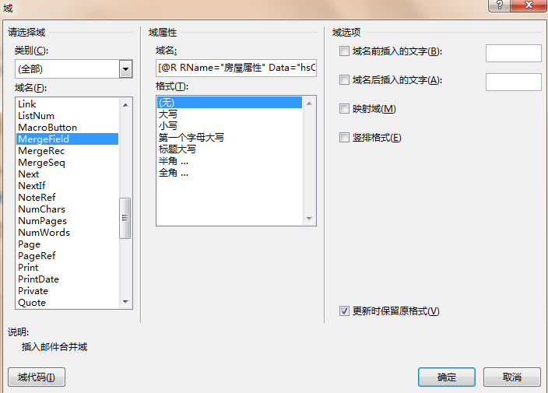

图1-2

3.获取签约款项：

获取过程：

调用规则<款项信息>，入参是条目名称，示例：款项信息("总补偿款")。

在文档中调用规则，形如

设置步骤：ctrl+F9,出现，选中右击，点击编辑域，出现如图1-2。点击MergeField，在域名中输入：[@R RName="款项信息" Data="总补偿款"/] 点击确定即可。

说明：@R 固定部分(规则指令) RName 规则名称 Data 规则的入参

1. 获取结算款项：

获取过程：

调用规则<结算款项信息>，入参是条目名称，示例：结算款项信息("总结算款")。

在文档中调用规则，形如

设置步骤：ctrl+F9,出现，选中右击，点击编辑域，出现如图1-2。点击MergeField，在域名中输入：[@R RName="结算款项信息" Data="总结算款"/] 点击确定即可。

说明：@R 固定部分(规则指令) RName 规则名称 Data 规则的入参

1. 获取院落数据：

获取过程：

调用规则<院落属性>，入参是属性名称，示例：院落属性("buildFullAddr")。

在文档中调用规则，形如

设置步骤：ctrl+F9,出现，选中右击，点击编辑域，出现如图1-2。点击MergeField，在域名中输入：[@R RName="院落属性" Data="buildFullAddr"/] 点击确定即可。

说明：@R 固定部分(规则指令) RName 规则名称 Data 规则的入参

6.自定义扩展：

a ：可扩展规则 示例：ruleCd：test



说明：@R 固定部分（规则指令） RName 规则名称 Data 规则的入参（可有可无）

b ：...

7.支持动态加载图片：

可以通过配置指令动态加载图片（目前最多可加载五张）

图片类型分为两种：条形码（Type=1） 二维码（Type=2）

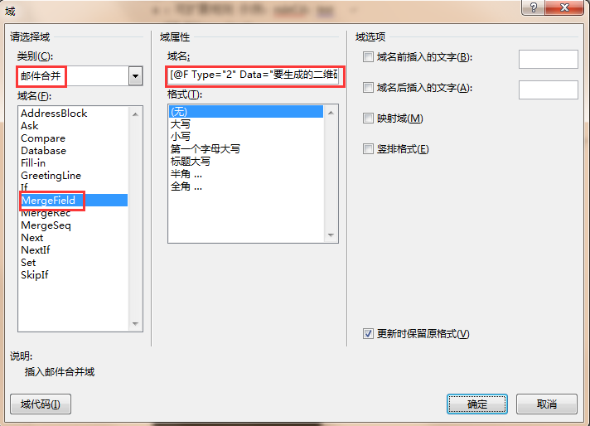

图1-3

配置步骤：ctrl+F9,出现，选中右击，点击编辑域，出现如图1-3。类别选择邮件合并，域名选择MergeField，在域属性->域名的文本框中输入：

或



其中，@F 固定部分（图片指令）

Type是生成的图片的类型，1 条形码 2 二维码

Data 是所生成的图片信息

Width: 图片的宽短

Height：图片的高度

Margin：图片空白边

RName 规则名称，将该规则执行后的结果作为图片信息

如果Data和RName同时存在，RName优先。

图片占位处理：每一条指令对应一个占位图片

例如 第一指令已配置好。

然后 插入一张占位图片如图1-4，选中图片，点击插入->书签如图1-5，出现如图1-6：



图1-4

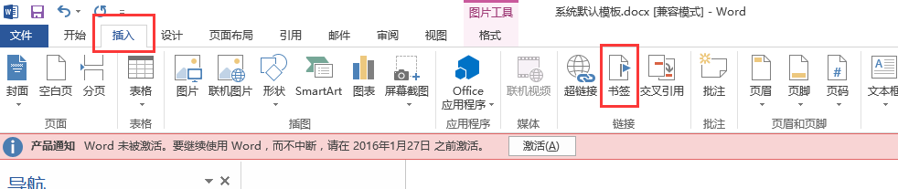

图1-5

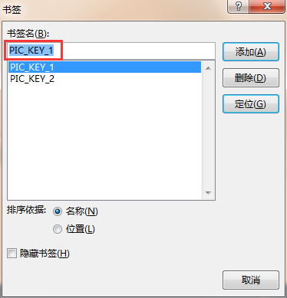

图1-6

在书签名的文本框中输入：PIC_KEY_1， 其中PIC_KEY_为固定部分，1代表第一条指令对应的图片。这样第一条指令生成的二维码或条形码会在图1-4位置生成，大小形状由占位图1-4的形状大小而定。

第二指令已配置好。

处理过程跟第一条指令相同，只是在书签的文本框中输入PIC_KEY_2，PIC_KEY_为固定部分，2代表第二条指令对应的图片。然后会在第二张占位图的位置生成图片。

第三条指令……

注意：最多可配置五张图片。